«НОВЫЙ ГОД ШАГАЕТ ПО ПЛАНЕТЕ».

Весь мир в предвкушении чуда: Новый год , Дед Мороз, Снегурочка, мешок с подарками… Ждут и взрослые, и дети. Повсюду украшения : на фасадах, на окнах. Ели, сосны в праздничных нарядах.

Вот и в нашей подготовительной группе прошел новогодний праздник . Празднично украшен зал, лесная красавица в ярких огнях, дети по волшебству превратились в сказочных героев. К ребятам пришла проказница –Баба Яга, но от доброты ей захотелось дарить только радость .

Дед Мороз и Снегурочка водили с детками хороводы, играли, слушали стихи , танцевали и раздавали новогодние подарки .

На празднике мы повстречали Сороку с хорошими новостями, Красную Шапочку и Волка, Мальвину и Буратино, Золушку. Красиво танцевали снежинки у новогодней елки.

К проведению мероприятия подошли творчески и ответственно и родители( подготовка костюмов), и сотрудники сада( песни, стихи, танцы).

Все: и присутствующие в зале, и дети –получили огромное удовольствие.

Новый год, шагающий по планете, приносит радость, дарит веру в чудеса, исполняет заветные желания.

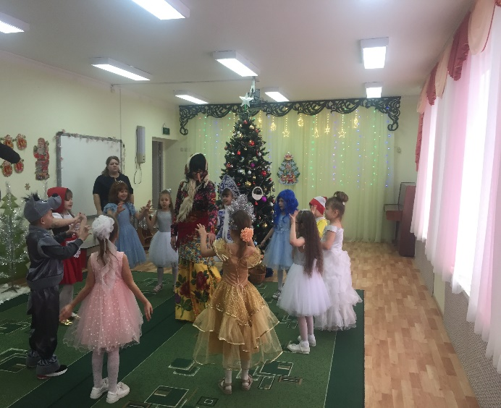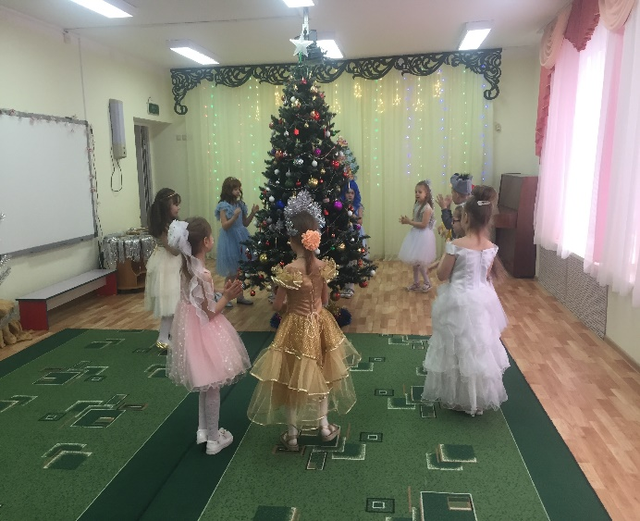

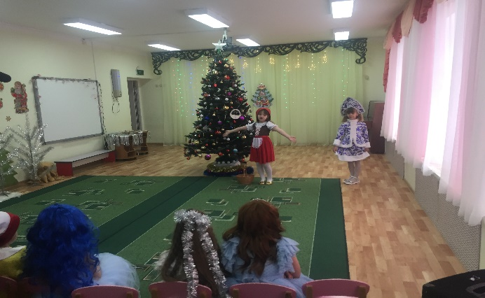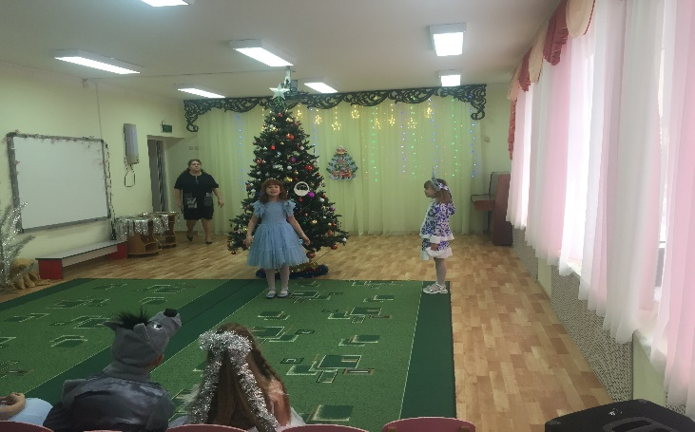

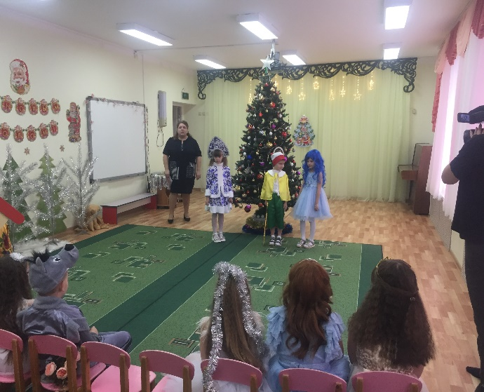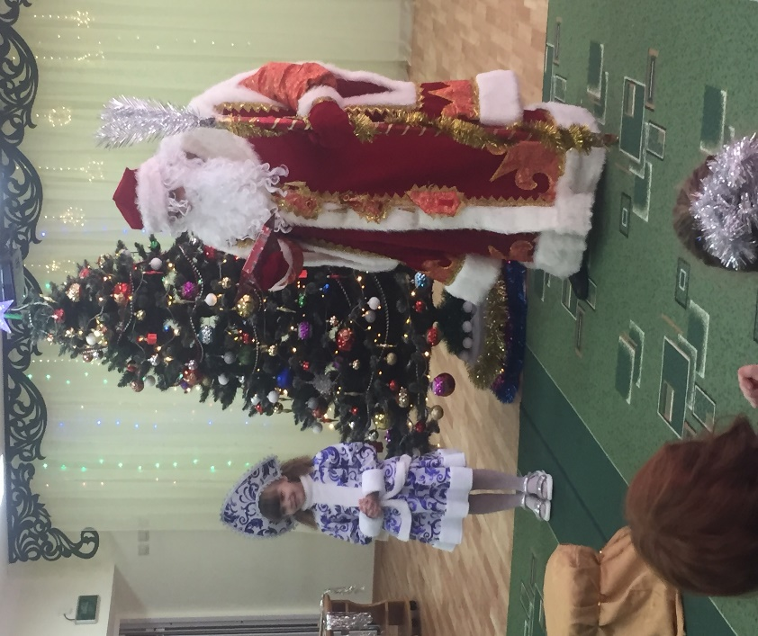

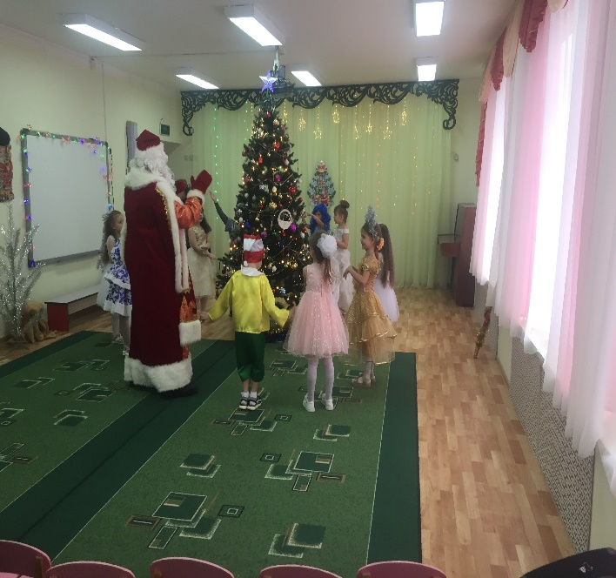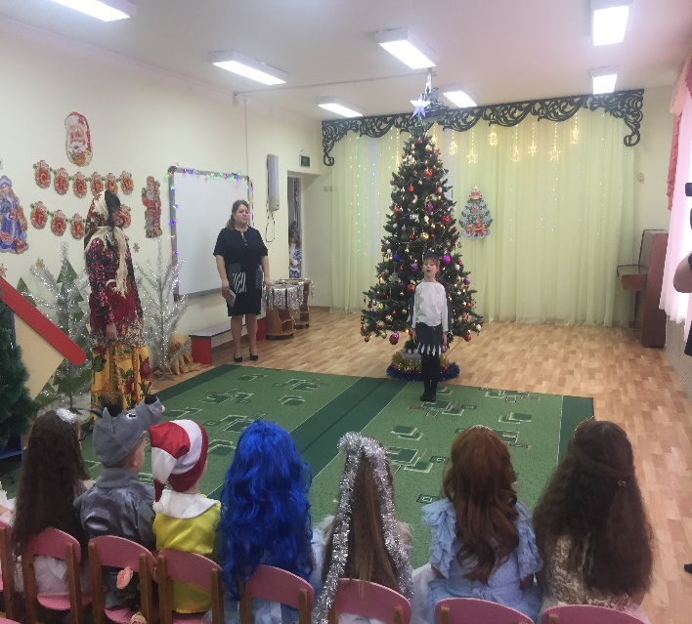

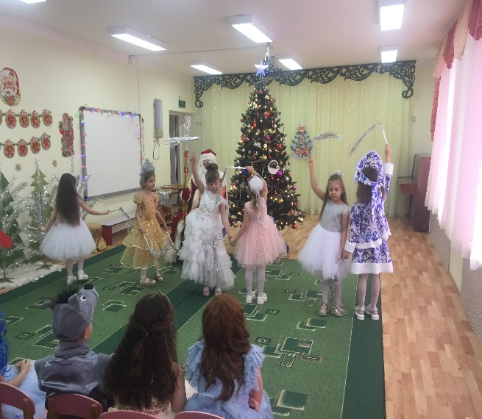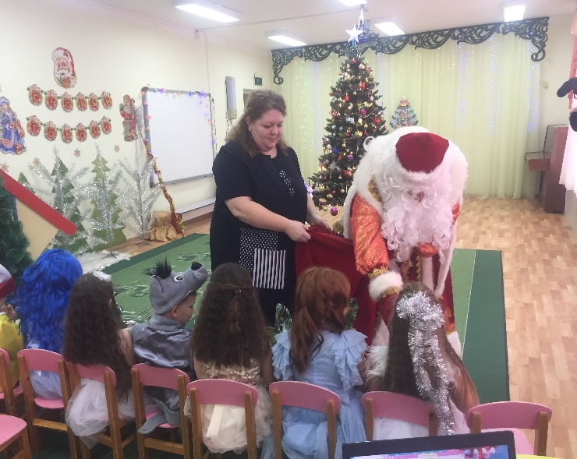

МБДОУ КАШАРСКИЙ Д/С №2 «СКАЗКА»

**ФОТООТЧЕТ**

**НОВОГОДНИЙ ПРАЗДНИК**

**В ПОДГОТОВИТЕЛЬНОЙ ГРУППЕ**

Воспитатель: Алехина Е.С.